论文题目要精炼、醒目，去掉“研究”字样，一般不超过20个字。
改性氧化石墨烯/聚苯胺防腐材料的制备及性能
作者人数6人以内，姓名之间用逗号隔开；单位排在姓名之下，单位名称用全称，著录到二级单位，后加逗号排所在省、市及邮编。
冯见艳^{1,2}，王学川^{1,2*}，陈秀婷^{1,2}，王岩松^{1,2}
（1. 陕西科技大学 轻工科学与工程学院，陕西 西安 710021；2. 轻化工程国家级实验教学示范中心，陕西 西安 710021）
摘要：（字号：小五，字体：方正书宋_GBK）用双子表面活性剂（GS）对氧化石墨烯（GO）进行插层改性制备了改性氧化石墨烯（GSGO），再以苯胺（An）为单体，过硫酸铵（APS）为引发剂，通过原位聚合法制备了GSGO/PANI复合材料。利用GSGO/PANI与水性醇酸树脂（WAR）共混得到GSGO/PANI/WAR防腐涂层。采用FTIR、Raman、XRD和SEM对GSGO和复合材料的形貌、结构进行了表征。结果表明，GS插入到GO片层中，使GSGO的层间距增大，且棒状聚苯胺分散在GO的片层中，形成片状插层结构。动电位极化和电化学阻抗谱测试表明，GSGO/PANI/WAR复合涂层比纯WAR涂层具有更高的耐腐蚀性能。当复合涂层中w(GSGO)=10%时，GSGO/PANI/WAR-2涂层的耐腐蚀性能最好，极化电阻为7.98×10⁷ Ω·cm²；腐蚀速率为1.26×10⁻⁴ mm/a，阻抗值|Z|可达到5.25×106 Ω·cm²。与纯WAR相比，其腐蚀电流密度从9.82×10⁻⁶A/cm²减小至1.08×10⁻⁸A/cm²，腐蚀电位从–0.56 V增加至–0.28 V。（摘要必须开门见山地摘入该文的研究目的、研究方法和结论性数据，多用数据说话，不要泛讲空谈，不出现公式，去掉“本文”字样，不出现参考文献序号。摘要一般不超过300字。）
关键词：双子表面活性剂；氧化石墨烯；聚苯胺；防腐性能（关键词一般列5～8个关键词，词间加分号。）
中图分类号：TQ630 文献标识码： A 文章编号：1003-5214 (2024) 01-0000-00
可列出一个或一个以上中图分类号，按《中国图书馆分类法》确定, http://ztflh.xhma.com。
英文题目与中文题目对应，略去题目中的冠词，去掉“Study on”等字样。
2024版英文题目除首字母大写其余小写
Preparation and properties of modified graphene oxide/
2024版作者姓字母全部大写和名除首字母大写其余小写，且不加连字符

polyaniline anticorrosive materials

FENG Jianyan^{1,2}, WANG Xuechuan^{1,2*}, CHEN Xiuting^{1,2}, WANG Yansong^{1,2}
(1. College of Bioresources Chemical and Materials Engineering, Shaanxi University of Science and Technology, Xi'an 710021, Shaanxi, China; 2. National Demonstration Center for Experimental Light Chemistry Engineering Education, Shaanxi University of Science & Technology, Xi'an 710021, Shaanxi, China）
英文作者姓名之间用逗号隔开。姓大写，名首字母大写。单位名称用全称，不用缩写，如Lab.。
Abstract: Gemini surfactants (GS) modified graphene oxide (GO) (GSGO), was prepared by intercalation method. Then, the as-prepared GSGO was used to produce GSGO/polyaniline (PANI) composites via an in situ chemical polymerization using aniline (An) as monomer, ammonium persulfate (APS) as initiator. Finally, blending of GSGO/PANI with waterborne alkyd resin (WAR) afforded GSGO/PANI/WAR anti-corrosion coatings. The structure and morphology of GSGO and GSGO/(PANI) composite were characterized by FTIR Raman, XRD and SEM. The results showed that GS was intercalated into the layers of GO, and the interlayer spacing of GSGO were increased. Moreover, rod-like polyaniline was dispersed in GO sheet layers, forming flaky intercalation structure. Tafel polarization and electrochemical impedance spectroscopy (EIS) tests demonstrated that the GSGO/PANI/WAR composite coatings had higher corrosion resistance than pure WAR coating. The prepared GSGO/PANI/WAR-2 coating containing 10% GSGO (mass fraction) exhibited the best corrosion resistance with a polarization resistance of 7.98×10⁷ Ω·cm², the corrosion rate was 1.26×10⁻⁴ mm/year, and the impedance |Z| could reach 5.25×10⁶ Ω·cm². The corrosion current density was 1.08×10⁻⁸ A/cm², lower than that of pure WAR coating (9.82×10^{–6}A/cm²), and the corrosion potential was increased from –0.56 V to –0.28 V. (英文摘要与中文摘要对应，应包括论文研究目的、方法、结果和结论，须比中文摘要详细。摘要中首次出现缩写时应注出全称。)
作者简介和联系人（带星号）应包括姓名、出生年份、性别、学历、职称，并且与《审查报告》一致。
DOI号后8位为稿件编号的前四位加后四位，上传修改稿时需填写完整。
Key words: Gemini surfactant; graphene oxide; polyaniline; anticorrosive property (英文关键词与中文关键词对应，首字母小写，词间用分号隔开。)

(正文：请注意一定要固定字号和行间距：字体：方正书宋_GBK，字号10，行间距1.05倍）水性聚氨酯（WPU）具有无毒、无臭、不易燃等优点，是传统溶剂型聚氨酯良好的替代品，在织物涂层、合成革、天然皮革涂饰等领域得到广泛应用^{[1-2]}；但WPU多为线型分子，交联度低，存在力学性能差、不耐磨和不耐水解等缺点，限制了其作为成膜材料在织物涂层等方面的应用；纳米材料改性水性聚氨酯是未来制备高性能水性聚氨酯的发展趋势^{[3]}。石墨烯是碳原子以sp²杂化轨道按蜂窝晶格排列构成的单层二维晶体，具有优异的导电、导热、力学等性能，是一种理想的聚合物基纳米复合材料的填充材料^{[4-5]}。当采用适当方法复合石墨烯可以显著提高聚合物基体的各项物理化学性能^{[6-9]}。但石墨烯的表面没有任何功能基团，且石墨烯片层间有较强的范德华力相互作用，使得石墨烯片层在溶液或聚合物中很容易团聚，极大地限制了石墨烯的应用^{[10-11]}。作为石墨烯衍生物的氧化石墨烯（GO），由于表面含有环氧基、羟基和双键为石墨烯的改性提供可能，使其能更好地与聚合物相容^{[12-13]}。将氧化石墨烯进行功能化改性，将其高硬、导电、导热等特殊性能应用于WPU，可望提高聚氨酯涂层特殊的耐摩擦耐刮、抗静电、导电导热、阻燃、电磁屏蔽等高物性和功能性^{[14-16]}。
为解决WPU力学性能差、不耐磨等缺点，利用石墨烯及衍生物高强度和高硬度来对WPU进行改性。本文选用环氧氯丙烷对GO的表面进行修饰，利用环氧氯丙烷与GO表面上的羧基发生反应，在GO上引入大量环氧基制备环氧化功能化氧化石墨烯（EPGO）^{[17]}，再以WPU为基体树脂，以不同质量浓度的EPGO为纳米填料与WPU共混，在干燥成膜过程中，利用环氧基的高反应活性，将EPGO作为纳米增强材料插层到聚氨酯分子中并在WPU分子之间产生交联，以期改善聚氨酯成膜材料的耐磨性和力学性能。
前言部分讲清楚研究领域的最新进展与问题，说明研究工作的价值。包括以下内容：
（1）本研究领域背景介绍；
（2）已有研究成果存在哪些优缺点；
（3）陈述为什么需要进行更多的或进一步的研究；
（4）阐述作者本项研究的目的；
（5）简述本文开展的研究工作内容及意义。

1 实验部分
文中的层次编号用阿拉伯数字，并以“1”、“1.1”、“1.1.1”形式编排。

1.1 试剂与仪器
石墨粉，工业级，青岛天和达石墨有限公司；环氧氯丙烷（EPI）、磷酸、高锰酸钾，分析纯，浓硫酸（质量分数为98%），国药集团化学试剂有限公司；二苯基甲烷二异氰酸酯（MDI）、异佛尔酮二异氰酸酯（IPDI）、聚醚二元醇（PTMG2000）、二羟甲基丙酸（DMPA），工业级，烟台道成化学有限公司；三乙胺（TEA）、N,N-二甲基甲酰胺（DMF）、N-甲基吡咯烷酮（NMP）、碘化钾（KI）、氟化钾（KF）、双氧水（质量分数为30%），化学纯，天津市天力化学试剂有限公司。
VECTOR-22 型傅里叶变换红外光谱仪，美国Thermo公司；D/max2200PC型 X 射线多晶衍射分析仪(XRD)，德国Bruker AXS公司；H-7650型透射电子显微镜（TEM），日本日立公司；Y92-2D型超声波细胞粉碎机，宁波新芝生物科技公司；EUROSTAR 20型搅拌机，艾卡(广州)仪器设备有限公司。

1.2 方法
1.2.1 水杨醛亚胺配体（Ⅰ）的合成
合成路线如下所示：
合成路线请使用Chemdraw软件制作，并且保存成双击能打开的模式，化合物编号请使用罗马数字（Ⅰ、Ⅱ、Ⅲ、Ⅳ等），反应条件放入反应箭头上；箭头应该是横向的，从左到右的，尽量不要使用纵向箭头。结构式中线宽0.013cm，苯环线长0.4cm；取代基R不同的，要加取代基注解，不编图号和图题。反应路线长的话通栏排。参照《精细化工》已发表文章样式修改，力求美观、整洁、不浪费版面。

向100 mL反应瓶中依次加入3-枯基-5-甲氧基水杨醛2.70 g（10 mmol）、无水乙醇（20 mL）和1.00 g分子筛（4Å）。室温搅拌5 min，加入2,6-二甲基环己胺1.27 g（10 mmol），室温搅拌反应16 h。反应瓶中析出黄色固体，过滤。将固体溶解于热的乙醇中，放置于10 ºC冰箱中重结晶，抽滤，得到1.78 g黄色固体产物I，产率47.0%。¹HNMR (CDCl₃, 400 MHz), δ: 13.15 (s, 1H, OH), 8.24 (s, 1H, CH==N), 7.20~6.67 (m, 7H, ArH), 3.83 (s, 3H, OCH₃), 2.62 (br, H, NCH), 1.76 (s, 3H, CPhCH₃), 1.74 (s, 3H, CPhCH₃), 1.70~0.75 (m, 14H, Cy); ¹³CNMR (CDCl₃, 100 MHz), δ: 160.8, 153.8, 152.3, 150.6, 132.7, 129.2, 128.2, 126.2, 125.9, 113.4, 111.0, 68.3, 55.8, 38.1, 36.5, 31.2, 20.6, 18.6。ESI-MS, m/Z：[M+H]⁺理论值380.25；测试值380.23。
请按照实验操作步骤，用科学术语详细描述实验过程，明晰各反应物名称及量的关系，化合物的量尽可能用绝对量（质量，用物质的量表示时必需同时给出质量）表述，包括用量、温度、反应时间、产物性状、产量、收率等信息，若为考察因素，此处可以给出最佳条件。要区分字符的正斜体，上下标。

1.3 结构表征与性能测试
FTIR测试：采用溴化钾压片法对GO和EPGO样品进行FTIR测试，波数范围4000~400㎝^{–1}。XRD测试：靶材Cu，管电压40 V，管电流40 mA，扫描范围为5°~60°。TEM测试：工作电压200 kV。力学性能测试：采用拉力机测定，规定为50 N负荷及100 mm/min的拉伸速率。耐磨耗性能测试：成膜裁剪成直径12 cm的圆形，测试条件为：负荷质量500 g，转动200圈。
催化活性= m/(n × t) (1)
式中：m为聚合物的质量，kg；n为络合物Ⅱ的物质的量，mmol；t为聚合时间，h；催化活性单位[kg PE/(mmol⋅Zr⋅h)]。
每个测试的仪器参数、测试条件必须给出，要让读者通过你的描述能够重复出你的测试。
公式依出现的顺序编号，物理量要进行注释，给出单位，量的符号用斜体。避免以图片的形式插入。
2 结果与讨论
2.1 FTIR分析
图1为GO、GSGO、GO/PANI、GSGO/PANI的FTIR谱图。图1曲线a中，3329 cm^{–1}处宽的吸收峰为GO中O—H的伸缩振动^{[19]}。1730、1235和1050^{–1}分别对应于GO中羧基和羰基C==O伸缩振动、羧基的C—O伸缩振动和C—O—C伸缩振动，这些特征峰说明在GO中包含有—OH、—COOH、C—O—C和—C==O等基团。曲线b中2926和2880 cm^{–1}处的吸收峰为GS的特征峰^{[20]}，即GS的长碳链中亚甲基C—H的不对称和对称伸缩振动。以上分析说明，已成功制备了GSGO。图1曲线c和曲线d中，GO/PANI和GSGO/PANI复合材料在1574和1491 cm^{–1}处的吸收峰分别归属于醌环和苯环的伸缩振动^{[21-22]}，1301和1235 cm^{–1}处的吸收峰来源于芳香胺的C—N和C==N的伸缩振动，显示了掺杂聚苯胺的特征吸收峰，说明复合材料的主链依然是以聚苯胺为主。曲线d中，2990和2920 cm^{–1}处出现了GS的特征吸收峰，且1038 cm⁻¹处的峰与曲线a中1050 cm^{–1}处的峰相对应，但是由于聚苯胺的存在，峰值向低波数移动。776 cm^{–1}处的峰是苯环1,4二取代的面外弯曲振动。以上分析说明，成功合成了GSGO/PANI复合材料。
图中的横坐标“v/cm^{–1}”必须是“波数/cm^{–1}”。origin作图的横纵标题，图标必须使用中文。
图1 GO（a）、GSGO（b）、GO/PANI（c）和GSGO/PANI（d）的FTIR谱图
Fig. 1 FTIR spectra of GO (a), GSGO (b), GO/PANI (c) and GSGO/PANI (d)
线图请使用origin软件制作，图的下方要给出中英文图题，坐标图一律采用封闭图（上下左右四个坐标轴应全部都有，一般上坐标和右坐标不加刻度线），坐标轴粗细为0.3，最大刻度线长度为8。端线尽量取在刻度线上。横、纵坐标必须垂直，坐标刻度线的疏密程度要相近，刻度线朝向图内，只保留大刻度线，不要小刻度线。不用背景网格线。标度数字尽量圆整，过大或过小时可用指数表示，如10²、10^{–2}。图的宽度7 cm，高度4.3 cm，设置图片大小时请锁定纵横比。英文请用Times new man字体，中文请用宋体。多条曲线时应用不同线型或线型加符号表示，连续的平滑曲线不能用符号表示，因为符号代表的是数据点。
为保证印刷质量，文中出现的所有彩色图（包括曲线图，路线图等）均应使用深色系，避免出现淡黄、淡绿等颜色，图中文字宜使用对比度明显的颜色（避免如浅色背景+白字组合）。若无法确定颜色是否符合要求，可以使用单色模式打印，查看实际效果。
2.2反应条件的考察
2.2.1 反应时间对收率的影响
通过改变射频电源放电功率、NIPAM单体浓度和接枝时间可以制备出具有不同接枝率的PNIPAM开关膜。表1为不同制备工况条件下制备出的一些PNIPAM开关膜代码及其相应的PNIPAM接枝率。

表1 反应时间对收率的影响
Table 1 Effect of reaction time on yield
 | 反应时间/h
 | 1 | 2 | 3 | 4
收率/% | 10 | 3 | 2 | 60
表的上方须注出表序和表题。表题采用中英文对照。表的结构应简洁，具有自明性，请采用三线表。表头物理量对应数据应纵向可读。表的列数大于6请通栏。
表注分两种：一种是对全表的综合性注释，以不加括号的阿拉伯数字编号，数字前冠以“Note：”，注文回行时左边顶格，每注末加句号；另一种表注与表内某处文字或数字对应，这时表内文字或数字右上角加“①、②”字样，表注也以“①、②”引出注释文字。
表内物理量尽量用符号表示。物理量与单位间用斜线（/），两者不能并列时，斜线与单位一起排于物理量下方。
从表1可以看出，当其他条件相同时，PNIPAM接枝率随着放电功率增加而增大。这是由于，放电功率越高，多孔基材膜孔表面因等离子体诱导而产生的自由基数量就会越多，于是在同样反应时间内接枝聚合到膜上的PNIPAM量就会越大。当放电功率相同时，单体溶液中NIPAM浓度增大会使多孔膜上的PNIPAM接枝量增加。因为随着NIPAM单体浓度的增大将有更多的NIPAM单体分子扩散到膜孔表面参与接枝反应。
2.2.2催化剂用量对反应的影响
取15 mL质量浓度为20 mg/L的BPA溶液置于50 mL比色管中，按n〔Fe(NO₃)₃〕∶n(BPA)=(0.2～1)∶1加入浓度为0.250 mol/L的Fe(NO₃)₃（为防止Fe³⁺水解，溶解时加入1 mL浓度为3 mol/L的硝酸）溶液作催化剂，置于室外光照，检测BPA的浓度，并计算BPA的降解率，结果见图2。
图中的横纵标题，图标必须使用中文。
图2 Fe(NO₃)₃用量对BPA降解率的影响
Fig. 2 Effect of Fe(NO₃)₃ dosage on degradation of BPA
多样品测试时使用图标进行区分时，不要用颜色区分，如果使用颜色区分，就不要用符号区分了。可以使用实心空心或者线型加以区分，同一样品在不同测试图中曲线样式（线型+符号）保持一致。图内的空间较大时可将图注列在图内空白处。坐标物理量尽量用符号表示，物理量与单位间用斜线（/）。
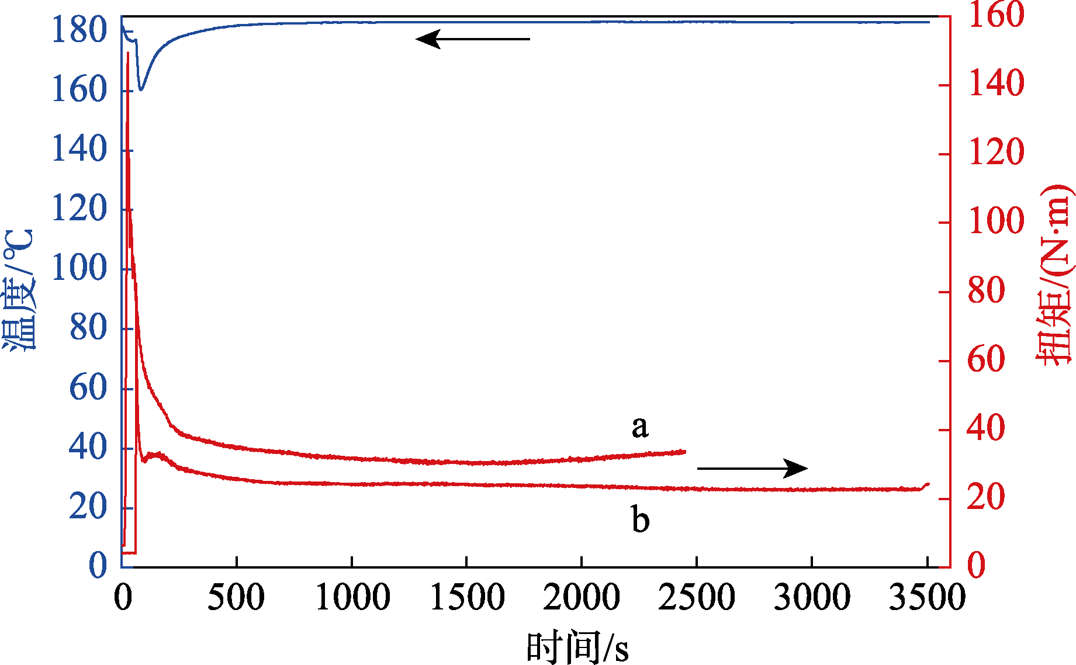
请将origin图做成这么大

由图2可以看出，当BPA物质的量一定时，随着Fe(NO₃)₃用量的提高，BPA的降解率呈现明显的上升趋势。当n〔Fe(NO₃)₃〕∶n(BPA)＞0.8后，3 d自然光照射后，BPA降解率均能达到99.4%以上。当n〔Fe(NO₃)₃〕∶n(BPA)≤0.6时，经过3 d光照，BPA也获得了较好的降解率。
2.3 SEM分析
图3为GO、GSGO、GO/PANI和GSGO/PANI的SEM谱图。
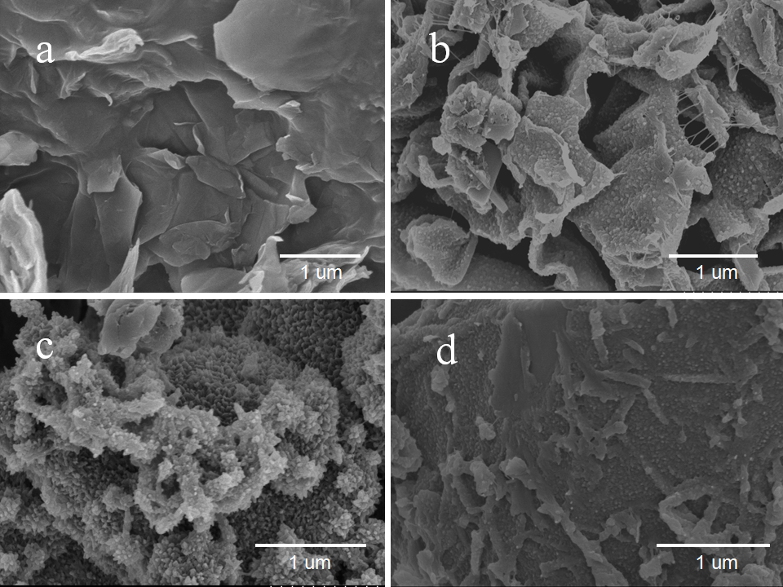
a—GO；b—GSGO；c—GO/PANI；d—GSGO/PANI
图3 GO、GSGO、GO/PANI和GSGO/PANI的SEM图
Fig. 3 SEM images of GO, GSGO, GO/PANI and GSGO/PANI
照片必须清晰，层次分明，在图的左上角标注字母a，b，c，d，图的右下角标上标尺及其对应刻度值（刻度值在标尺上面），标尺请用连续的线段表示，除了图片编号和标尺长度以外，图中不要有其他无关紧要的参数信息。在图题上方对字母进行注释。图片数量超过4个通栏排。如果是4个图片的话，图片大小为：高度不大于5.5 cm，宽度不大于8.0 cm。其他数量的图片请作者酌情调整图片大小，力求看起来美观，大方。
从图3a可以看出，GO的片层表面较为圆滑，片层较厚且堆积现象明显，而在图3b中，当用GS对GO进行改性后，GSGO的片层较为疏松，并且片层表面有明显的褶皱。褶皱的出现是为了降低表面能而保持物质处于稳定状态，当GS插层到GO层间后破坏了碳原子sp²杂化轨道，而引入了一些sp³杂化轨道，这两种杂化轨道不在同一平面，从而在表面形成褶皱。图3c中聚苯胺并没有均匀的分散在GO的片层表面，而是发生了团聚作用，图5d中可以明显的看到棒状的PANI均匀的负载在GSGO的片层表面，形成这种结构的原因是GS插入GO的层间，减小了GO的堆积，层间距增大使得苯胺单体能够在GO表面均匀吸附，并发生聚合作用，最终得到GSGO/PANI复合材料。

3 结论
(1)在自然环境中,太阳光、空气、金属离子Fe(Ⅲ)等自身因素能有效实现对BPA的降解。
(2)在pH=3、n〔Fe(NO₃)₃〕∶n(BPA)=0.8、BPA初始质量浓度为10 mg/L的条件下，经过3 d光照，BPA降解率可达到99.4%，其COD_{Cr}去除率达到66.8%。
(3)推测了可能的降解机理：Fe³⁺在太阳光照射下与H₂O作用产生•OH和Fe²⁺，•OH能够使BPA降解，同时比色管上部空气中的O₂将生成的Fe²⁺氧化成Fe³⁺，从而使Fe³⁺得到再生。
结论需要总结证据，可包括以下内容：（1）列出实验结果；（2）将结果与之前提出的研究目的或假设相联系，阐明结果的重要性；（3）将结果与其他已有研究工作进行比较；（4）可以指出本工作的不足和将要开展工作的展望。请注意不能简单重复摘要和引言。

参考文献：红色字体代表不同类型文献的标注格式
- ARMELIN E（字体：Times New Man，字号：7.5，全部大写）, ALEMÁN C, IRIBARREN J, et al. Anticorrosion performances of epoxy coatings modified with polyaniline: A comparison between the emeraldine base and salt forms[J]. Progress in Organic Coatings, 2009, 65(1): 88-93.外文期刊
- CHEN W H, LUO G F, LEI Q（一定注意，中国人发的国外期刊，名字一定不能省，例如CHEN W H不能写成CHEN W）, et al. Overcoming the heat endurance of tumor cells by interfering the anaerobic glycolysis metabolism for improved photothermal therapy[J]. ACS Nano, 2017, 11(2): 1419-1431.
- MENG Z C (孟祖超), MA H (麻辉), LIU X (刘祥), et al. Development of cross-linking konjac gum/xanthan gum profile control agent[J]. Drilling & Production Technology (钻采工艺), 2011, 34(4): 80-63.中文期刊
- WANG P (王鹏). Study on pyrolysis and hydrogen bond structure evolution of regenerated cellulose based on[Bmim]Cl[D]. Wuhan: Huazhong University of Science and Technology (华中科技大学), 2015.硕士论文
- National Tobacco Standardization Technical Committee. Conventional analysis with smoking machine Definition and standard conditions: GB/T 16450—2004[S]. Beijing: China Standard Press, 2004: 12-14.标准
- NI Y D (倪玉德). Coating producing technology[M]. Beijing: Chemical Industry Press (化学工业出版社), 2003.书籍
- CABESTANY J, TROUVE C. Strong cationic polyelectrolytes in a powder from acrylamide and quaternized or salt-combined dimethylaminoethyl acrylate and their use for flocculation of solid-material suspensions and the coalescence of emulsions: FR2471391A1[P]. 1981-09-18.专利
- MA R (马荣), GONG C B (龚成斌), TANG Q (唐倩), et al. Synthesis and characterization of a novel series of photoresponsive functional monomers[C]//China Conference on Functional Materials and Applications (中国功能材料及其应用学术会议), 2010: 140-147.
- World Health Organization. Factors regulating the immune response: report of WHO Scientific Group[R]. Geneva: WHO, 1970.
- WANG S L, LI F L, LIU Y Z, et al. High-throughput screening of toxic substances by extractive electrospray ionization mass spectrometry and their identification via databank construction[J/OL]. Analytical and Bioanalytical Chemistry, 2019, 1-6[2019-04-10]. https://link.springer.com/article/10.1007%2Fs00216-018-1520-x. DOI: 10.1007/s00216-018-1520-x.
按文中引用先后顺序列出，序号加方括号。参考文献数量不少于15篇。文中引用参考文献不要采用域、超链接等形式关联。格式要求：
1、多位作者，保留前三位，再加“，et al.”，姓前名后，姓字母全部大写，名只保留首字母缩写，且不保留缩写点。
2、章名除首字母大写，其余小写；
3、刊名中每个单词首字母大写，连词除外，其余小写，缩略点删除；
4、要有卷号（期号）、页码等信息。

